Lexus anuncia os mentores para o Lexus
Design Award 2022

- Participantes inscritos para nova temporada de premiação da marca premium da Toyota serão orientados por estrelas do design internacional

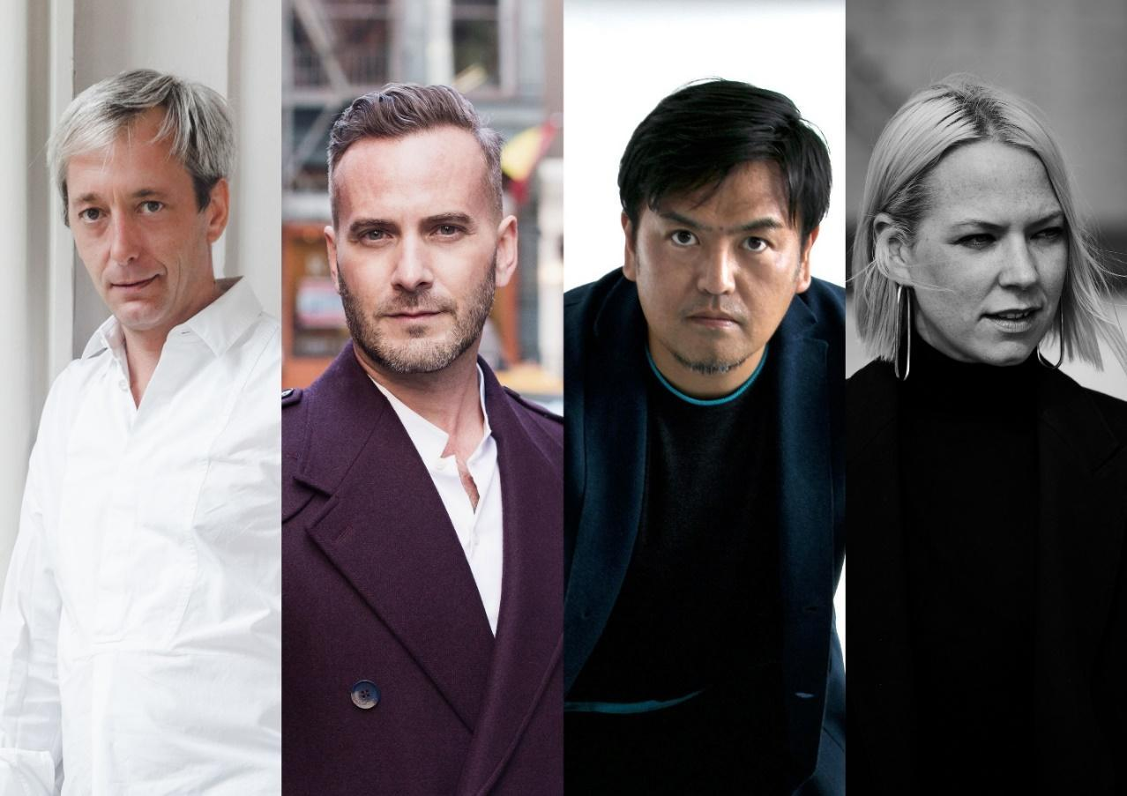
Da esquerda para direita: Sam Baron_©Cyrille Jerusalem, Joe Doucet, Yosuke Hayano y Sabine Marcelis_© ANNETIMMER

A Lexus anunciou quatro mentores para o Lexus Design Award 2022, premiação que já tem inscrições abertas. Desde o lançamento do Prêmio Lexus de Design em 2013, os criadores recebem experiência exclusiva e orientação de renomados mestres do mundo do design. Para a edição de 2022, o arquiteto de Pequim Yosuke Hayano e o designer europeu Sam Baron irão se juntar ao designer Joe Doucet, em seu terceiro ano como um mentor, além da alemã Sabine Marcelis.

O programa de mentores do Lexus Design Award se destaca no calendário de competições internacionais de design ao oferecer aos finalistas acesso direto a profissionais de elite. Estes, no fim, dão orientações e ajudam os participantes a explorarem potenciais soluções para finalização de protótipos e apresentações.

Yosuke Hayano é um parceiro sênior da MAD Architects, que lidera equipes conhecidas por sua nova visão da arquitetura asiática expressa em grandes projetos ao redor do mundo. Sam Baron é um líder nato da criatividade e visionário, cria produtos e experiências, combinando arte e design, do conceito à conclusão, para algumas das marcas líderes mundiais.

Os critérios de avaliação do Lexus Design Award 2022 baseiam-se nos três princípios-chave da marca Lexus: antecipar, inovar e cativar. Os projetos apresentados devem antecipar os desafios globais que a sociedade do futuro enfrenta e sugerir formas atraentes e inovadoras de contribuir para um futuro sustentável, ao mesmo tempo que traz felicidade a todos. A Lexus busca designs atraentes que se fundem com soluções inteligentes.

Um comitê de jurados famosos analisará as inscrições de todo o mundo e anunciará os seis finalistas no início de 2022. A Lexus financia o desenvolvimento do protótipo dos finalistas com um orçamento de até 3 milhões de ienes (mais de US$ 25.000) por projeto. Entre março e junho de 2022, os seis finalistas apresentarão suas propostas finais aos jurados, que selecionarão um vencedor do Grande Prêmio.

As inscrições para o Lexus Design Award 2022 já estão abertas e são aceitas até 10 de outubro. Para mais informações, a Lexus disponibiliza o link LexusDesignAward.com.

Sobre o Lexus Design Award

Lançado em 2013, o Lexus Design Award é uma competição internacional para criadores e designers emergentes de todo o mundo. O prêmio busca contribuir com a sociedade, apoiando profissionais cujo trabalho mostra potencial para construir um futuro melhor. Seis finalistas têm a oportunidade única de criar projetos sob a orientação de designers líderes e renomados mundialmente. Além do grande prêmio, o Lexus Design Award oferece exposição midiática relevante para impulsionar o avanço na carreira.

Sobre os mentores
Sam Baron
Designer/diretor criativo da SAM BARON & Co.
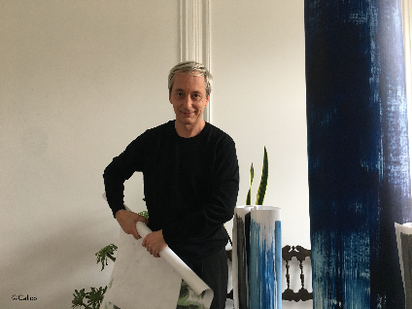
Líder criativo e visionário, Sam Baron cria produtos e experiências, dando vida a trabalhos que combinam arte e design, e conduzem ideias inovadoras do conceito à conclusão. Seu trabalho abrange muitos campos da hospitalidade, varejo, design, moda e cultura. De uma perspectiva global, Baron lidera iniciativas sofisticadas que criam uma experiência para algumas das principais marcas líderes mundiais. Por uma década, ele foi consultor como diretor de design da Fabrica, um centro de pesquisa de comunicação internacional com sede na Itália.
Em 2009, Baron recebeu o "Grand Prix de la Creation de la Ville de Paris" na categoria de design, e em 2010 Philippe Starck o selecionou como um dos dez melhores designers da próxima década. Seu trabalho aparece continuamente na imprensa internacional e está incluído em coleções de museus internacionais. Recentemente, Sam recebeu o prêmio especial da feira PAD Paris. Sam Baron vive e trabalha atualmente entre Portugal e França.

Joe Doucet
Fundador da JOE DOUCET X PARTNERS

Designer, empresário, inventor e diretor criativo, Joe Doucet é um dos talentos criativos mais procurados que trabalham na América hoje. Seu trabalho funde função e apelo visual habilmente para transmitir significado. Doucet acredita que o design e, mais importante, o processo de pensamento do designer podem desempenhar um papel maior na inovação e na solução de problemas. Atualmente, ele detém inúmeras patentes de seus projetos e invenções.

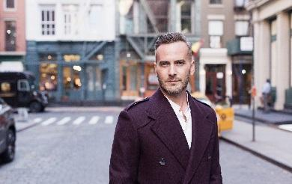
O trabalho de Doucet foi exibido globalmente e recebeu vários prêmios internacionais, incluindo um Prêmio Mundial de Tecnologia para Inovação em Design e vários Good Design Awards. Doucet foi nomeado o Vencedor do Prêmio Nacional de Design Smithsonian Cooper-Hewitt para Designer de Produto 2017, a maior homenagem em sua área. Ele também foi finalista do prêmio Designer of the Year 2019 pelo Dezeen, e recebeu o prêmio Fast Company Top Design Companies em 2019.

Yosuke Hayano
Sócio da Mad Architects

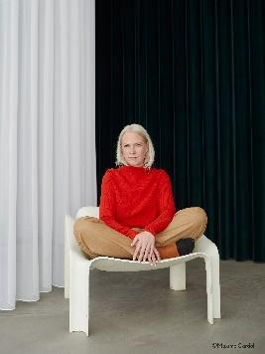
Sabine Marcelis é uma designer holandesa que dirige seu escritório no porto de Rotterdam. Depois de se formar na Eindhoven Design Academy em 2011, Marcelis começou a trabalhar como designer freelance nas áreas de produto, instalação e design espacial com forte foco na materialidade. Seu trabalho é caracterizado por formas puras que destacam as propriedades dos materiais.

Marcelis aplica um forte ponto de vista estético em suas colaborações com especialistas do setor. Este método de trabalho permite intervir no processo de fabricação, recorrendo à pesquisa e experimentação de materiais para obter surpreendentes novos efeitos visuais para projetos expostos em museus e encomendados por clientes comerciais e casas de moda.

Sabine ganhou recentemente os prestigiosos prêmios 'Designer do Ano 2020' dado pela Wallpaper, o prêmio 'Jovem Designer do Ano' do Elle Deco International Design Award 2019 e o 'GQ Men of the year 2019' Artista Internacional do Ano.

Para baixar este press release, bem como todo o material de imprensa da Lexus Brasil, como fotos e vídeos, visite www.lexusimprensa.com.br

_______________________________________________________________
A Toyota Motor Corporation trabalha para desenvolver e fabricar produtos de alta qualidade, seguros e inovadores, além de serviços que criem felicidade ao oferecer mobilidade para todos. Nós acreditamos que a verdadeira conquista vem ao suportar nossos clientes, parceiros, colaboradores e as comunidades onde estamos inseridos. Desde a nossa fundação há mais de 80 anos em 1937, nós aplicamos nossos “Princípios” na busca por uma sociedade mais inclusiva, sustentável e segura. Hoje, ao nos transformarmos em uma empresa de mobilidade desenvolvendo tecnologias conectadas, automatizadas, compartilhadas e eletrificadas, nos mantemos fiéis aos nossos “Princípios” e a muitos dos Objetivos de Desenvolvimento Sustentável das Nações Unidas para contribuir com um mundo melhor onde todos são livres para se locomover.
_______________________________________________________________

SOBRE A LEXUS
Desde a sua estreia, em 1989, a Lexus conquistou sólida reputação por seus produtos de alta qualidade e pelo excelente nível de atendimento prestado aos clientes. Em seu início, a Lexus disponibiliza dois sedãs de luxo e seu compromisso com a busca pela perfeição. Desde aquela época, a Lexus tem expandido sua linha de produtos para atender clientes do mercado de luxo em todo o mundo. Atualmente, a marca vai além de sua reputação de veículos de alta qualidade, com a integração de tecnologias inovadoras, como a Lexus Hybrid Drive, que conquistou a liderança no segmento de luxo híbrido. Hoje, a Lexus comercializa em todo o mundo diversas versões de 10 modelos.

Informações à Imprensa

Lexus do Brasil – Departamento de Comunicação
Rafael Borges – Chefe de imprensa (11) 98684-8619
– raborges@toyota.com.br
Leandro Volcov – lvolcov@toyota.com.br
Kelly Buarque - kbuarque@toyota.com.br

RPMA Comunicação
toyota@rpmacomunicacao.com.br

Adriano Barbosa – (11) 97419-0693
Lara Sant’anna – (11) 98129-2239
Fernando Irribarra – (11) 97418-3710
Tel.: 11 5501-4655
www.rpmacomunicacao.com.br

